内部

**柳州市公安局每日电诈警情**

**研判报告**

〔2023〕第{{list[0].seq}}期

编辑人：XXX

柳州市公安局新网支队 电信网络诈骗刑事警情情况

1. 发案态势

**（一）72小时电诈警情**

**{{alarmReceiptIndexList[3].dateChinese}}**，全市共发电诈刑事警情{{alarmReceiptIndexList[3].count}}起，环比{{alarmReceiptIndexList[3].countRateFormat.contains('-') ? '下降' : alarmReceiptIndexList[3].countRateFormat.equals('') ? '持平' : '上升'}}{{ alarmReceiptIndexList[3].countRateFormat.replace('-','')}}，立案{{alarmReceiptIndexList[3].registerCount}}起，破案（含积案）{{alarmReceiptIndexList[3].solveCount}}起，串并案0起。损失金额共{{alarmReceiptIndexList[3].lossMoneyFormat}}万元，环比{{alarmReceiptIndexList[3].lossMoneyRateFormat.contains('-') ? '下降' : alarmReceiptIndexList[3].lossMoneyRateFormat.equals('') ? '持平' : '上升'}}{{ alarmReceiptIndexList[3].lossMoneyRateFormat.replace('-','')}}，止付账号X个，共X万元。

**{{alarmReceiptIndexList[2].dateChinese}}**，全市共发电诈刑事警情{{alarmReceiptIndexList[2].count}}起，环比{{alarmReceiptIndexList[2].countRateFormat.contains('-') ? '下降' : alarmReceiptIndexList[2].countRateFormat.equals('') ? '持平' : '上升'}}{{ alarmReceiptIndexList[2].countRateFormat.replace('-','')}}，立案{{alarmReceiptIndexList[2].registerCount}}起，破案（含积案）{{alarmReceiptIndexList[2].solveCount}}起，串并案0起。损失金额共{{alarmReceiptIndexList[2].lossMoneyFormat}}万元，环比{{alarmReceiptIndexList[2].lossMoneyRateFormat.contains('-') ? '下降' : alarmReceiptIndexList[2].lossMoneyRateFormat.equals('') ? '持平' : '上升'}}{{ alarmReceiptIndexList[2].lossMoneyRateFormat.replace('-','')}}，止付账号X个，共X万元。

**{{alarmReceiptIndexList[1].dateChinese}}**，全市共发电诈刑事警情{{alarmReceiptIndexList[1].count}}起，环比{{alarmReceiptIndexList[1].countRateFormat.contains('-') ? '下降' : alarmReceiptIndexList[1].countRateFormat.equals('') ? '持平' : '上升'}}{{ alarmReceiptIndexList[1].countRateFormat.replace('-','')}}，立案{{alarmReceiptIndexList[1].registerCount}}起，破案（含积案）{{alarmReceiptIndexList[1].solveCount}}起，串并案0起。损失金额共{{alarmReceiptIndexList[1].lossMoneyFormat}}万元，环比{{alarmReceiptIndexList[1].lossMoneyRateFormat.contains('-') ? '下降' : alarmReceiptIndexList[1].lossMoneyRateFormat.equals('') ? '持平' : '上升'}}{{ alarmReceiptIndexList[1].lossMoneyRateFormat.replace('-','')}}，止付账号X个，共X万元。

（警情详情附后）

**（二）受害人群体分析（10.2）**

**职业：**单位人员3人（柳州市中海科技有限公司1人，一心堂药房1人，杭州掘木网络科技有限公司1人），其余为自谋职业或无业。

**性别**：女性5人（占比71.4%），男性2人（占比28.6%）。

**年龄:** 年龄段为30岁以下，共3人（42.9%）,30-50岁的3人（占比57.1%）。

**案件类型**：虚假网络贷款2起，虚假购物2起，其他案件3起。

**（一）当日发案情况**

{{list[0].endDateChinese}}，全市共发电诈刑事警情4起，破案（含积案）10起，造成经济损失18万元，共止付账号5个，止付金额0万元。其中，10万元以上案件1起。（警情详情附后）

**（二）整体发案情况**

截至{{list[0].endDateChinese}}，全市共立电诈案件{{list[0].count}}起，同比{{list[0].yCountRatio.contains('-') ? '下降' : list[0].yCountRatio.equals('0.0') ? '持平' : '上升'}}{{list[0].yCountRatio.replace('-','')}}%，破案{{list[0].solveCount}}起，破案率{{list[0].solveRateFormat}}%（全区24.2%），造成经济损失{{list[0].lossMoneyFormat}}亿元，同比上升{{list[0].yLossMoneyRatio.replace('-','')}}%，案均损失{{list[0].averageLossMoneyFormat}}万元。

**注：**

1.破案率未达到35%的单位有：{{T(java.lang.String).join('，',caseIndexListSortBySolveRate.?[solveRate < 35].![jurisdiction])}}。

2.万人发案率较高的单位有：{{caseIndexListSortByCountPerW[0].jurisdiction}}万人发案{{caseIndexListSortByCountPerW[0].countPerWFormat}}起，{{caseIndexListSortByCountPerW[1].jurisdiction}}万人发案{{caseIndexListSortByCountPerW[1].countPerWFormat}}起，{{caseIndexListSortByCountPerW[2].jurisdiction}}万人发案{{caseIndexListSortByCountPerW[2].countPerWFormat}}起。

3.案均损失较大的单位有：{{caseIndexListSortByAverageLossMoney[0].jurisdiction}}{{caseIndexListSortByAverageLossMoney[0].averageLossMoneyFormat}}万元，{{caseIndexListSortByAverageLossMoney[1].jurisdiction}}{{caseIndexListSortByAverageLossMoney[1].averageLossMoneyFormat}}万元，{{caseIndexListSortByAverageLossMoney[2].jurisdiction}}{{caseIndexListSortByAverageLossMoney[2].averageLossMoneyFormat}}万元。

|  |  |  |  |  |  |
| --- | --- | --- | --- | --- | --- |
| 时间 | {{list[0].startDateChinese}}至{{list[0].endDateChinese}} | | | | |
| 单位 | 立案数 | 破案数 | 破案率 | 损失金额（万） | 案均损失（万） |
| {{list[1].jurisdiction}} | {{list[1].count}} | {{list[1].solveCount}} | {{list[1].solveRateFormat}}% | {{list[1].lossMoneyFormat}} | {{list[1].averageLossMoney}} |
| {{list[2].jurisdiction}} | {{list[2].count}} | {{list[2].solveCount}} | {{list[2].solveRateFormat}}% | {{list[2].lossMoneyFormat}} | {{list[2].averageLossMoney}} |
| {{list[3].jurisdiction}} | {{list[3].count}} | {{list[3].solveCount}} | {{list[3].solveRateFormat}}% | {{list[3].lossMoneyFormat}} | {{list[3].averageLossMoney}} |
| {{list[4].jurisdiction}} | {{list[4].count}} | {{list[4].solveCount}} | {{list[4].solveRateFormat}}% | {{list[4].lossMoneyFormat}} | {{list[4].averageLossMoney}} |
| {{list[5].jurisdiction}} | {{list[5].count}} | {{list[5].solveCount}} | {{list[5].solveRateFormat}}% | {{list[5].lossMoneyFormat}} | {{list[5].averageLossMoney}} |
| {{list[6].jurisdiction}} | {{list[6].count}} | {{list[6].solveCount}} | {{list[6].solveRateFormat}}% | {{list[6].lossMoneyFormat}} | {{list[6].averageLossMoney}} |
| {{list[7].jurisdiction}} | {{list[7].count}} | {{list[7].solveCount}} | {{list[7].solveRateFormat}}% | {{list[7].lossMoneyFormat}} | {{list[7].averageLossMoney}} |
| {{list[8].jurisdiction}} | {{list[8].count}} | {{list[8].solveCount}} | {{list[8].solveRateFormat}}% | {{list[8].lossMoneyFormat}} | {{list[8].averageLossMoney}} |
| {{list[9].jurisdiction}} | {{list[9].count}} | {{list[9].solveCount}} | {{list[9].solveRateFormat}}% | {{list[9].lossMoneyFormat}} | {{list[9].averageLossMoney}} |
| {{list[10].jurisdiction}} | {{list[10].count}} | {{list[10].solveCount}} | {{list[10].solveRateFormat}}% | {{list[10].lossMoneyFormat}} | {{list[10].averageLossMoney}} |
| {{list[11].jurisdiction}} | {{list[11].count}} | {{list[11].solveCount}} | {{list[11].solveRateFormat}}% | {{list[11].lossMoneyFormat}} | {{list[11].averageLossMoney}} |
| {{list[0].jurisdiction}} | {{list[0].count}} | {{list[0].solveCount}} | {{list[0].solveRateFormat}}% | {{list[0].lossMoneyFormat}} | {{list[0].averageLossMoney}} |

**（三）24小时重大警情（10万以上）：**

柳北分局：

韦林蒙（身份证450221198912224449）报警称，其昨天在柳州市鹧鸪江路15号桂中海迅物流园内，接到一个自称是北京市反诈中心的警官的电话，按照他的操作一共转了10万元给对方，后发现被诈骗了。

案件进展：暂未立案，止付账号3个，共0元。

**（四）受害人群体分析**

从1月1日-9月13日电诈案件受害人情况进行分析，共录入受害人3253人：

其中女性受害者较多，1888人，占比58%；从年龄来看30-45岁的受害者较多，1708人，占比52.4%；从发案类型，刷单返利类最多，808起，占比25%。

具体情况如下图：

二、打击成效

**（一）刑拘起诉情况**

**全市情况：**截至9月X日，全市共刑拘（入所）涉诈犯罪嫌疑人X人，全区排名第X名，起诉嫌疑人X人，全区排名第X名。

**注：**

**1.百警刑拘数较低的单位：**XX、XX、XX

**2.百警起诉数较低的单位：**XX、XX、XX

（打击情况统计表）

**（二）部推线索打击情况**

6月25日以来，全市共接部推线索205条，办结190条，办结率92.68%。未完成线索15条，分别为：柳江分局4条、融水县局2条、鱼峰分局2条、三江2条、柳南分局、柳北分局、柳东分局、柳城县局、鹿寨县局各1条。

注：72小时内未办结线索9条 ：

1. 柳江分局4条；
2. 三江县局2条；
3. 鱼峰分局1条；
4. 柳城县局1条；
5. 柳东分局1条；

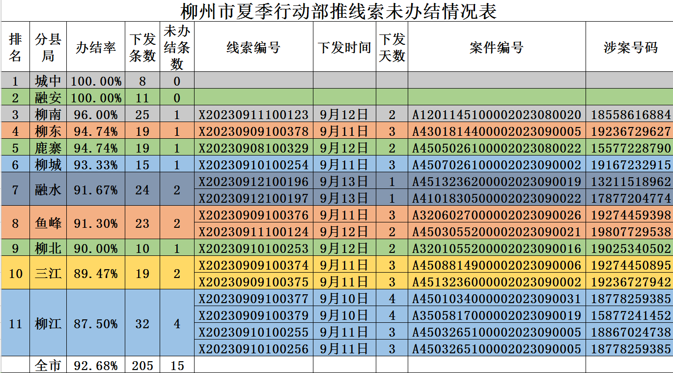

1. 追赃挽损成效

截至8月（数据每月更新），全市共返还群众被骗损失XX元，案均挽损XX元，挽损率18%，全区排名第一。挽损率较多的单位有：XX分局XX%、XX分局XX%、XX分局XX%。较低的单位有：XX分局XX%、XX分局XX%、XX分局XX%。

9月X日挽损案例：无分县局上报

（挽损情况统计表）

（四）宣防劝阻成效

**（一）资金预警情况：**

**预后被骗情况：**截至9月10日，全市资金劝阻工作预警后被骗率为0.89%，全区排名第三名。

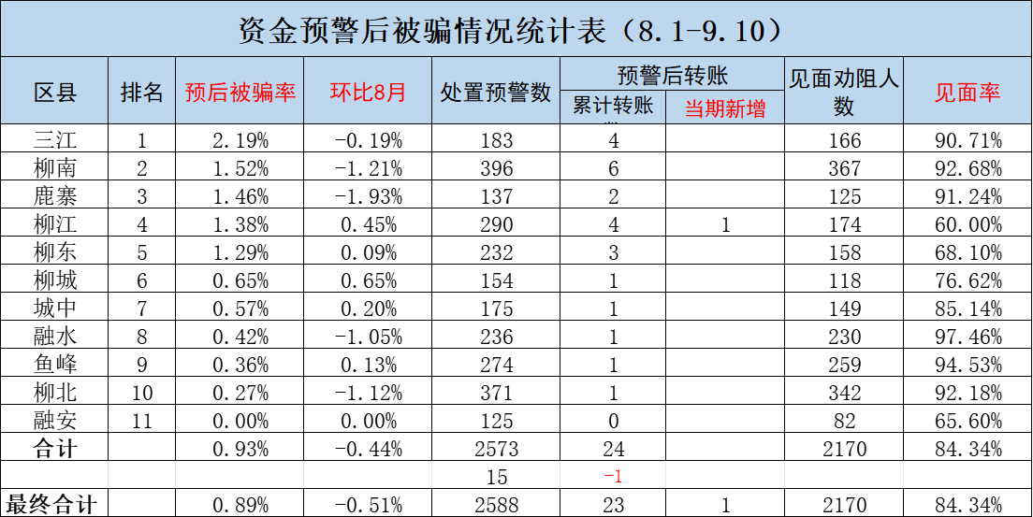

**预警劝阻不到位案例：**本期预后被骗案例1起（柳江分局）

柳江预后转账案例1人

1.覃志晓首次转账时间2023-08-31转账一笔，合计1900元，责任单位柳江分局刑侦大队，平台无反馈。

2.覃志晓第二次转账时间2023-09-09转账一笔，合计500.95（元），暂未上平台数据。

**预警超期反馈情况：**当期通报无新增

1. **国家反诈中心APP注册安装情况**

（柳州市国家反诈中心APP安装情况统计表）

（五）重点人员管控成效

**（一）劝返工作情况：**

截至9月13日，全市滞留境外涉诈重点人员劝返率69.53%，全区排名第十三名。各分县局劝返情况如下：

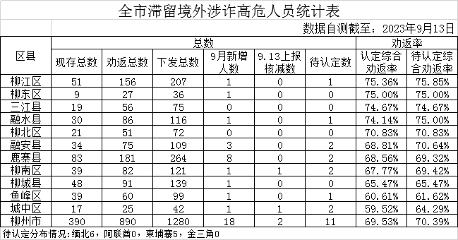

**（二）回流监测模型比中人员情况：（待核减）：**

1.柳东分局1人：廖统名、身份证号：452223199211260518；

（六）行业治理成效

**（一）涉案“两卡”情况**

（表格）

**（二）重点网点：**

1.XX网点XX张；

2.XX网点XX张；

3.XX网点XX张；

**（三）落实《反诈法》约谈、行政处罚、问责情况**